Portefeuille d’exercices 4 (correctif)
En français

- Utilisons des expressions qui parlent des « yeux ».
Rappel
Comme nous l’avons vu en classe, dans la langue française, il existe le sens propre (=sens premier, le sens réel) et le sens figuré (= le second sens qui représente généralement une image, un sens moins réel).
- Que veulent dire ces expressions au sens figuré ?
- En mettre plein les yeux.
- Emerveiller quelqu’un | - Frapper au visage | - Soigner les yeux
    - Ne pas avoir froid aux yeux
- Etre courageux | - Etre bien habillé | - Avoir de bonnes lunettes
- Se mettre le doigt dans l’oeil
- Se faire mal | - Réfléchir | - Faire erreur

- Que veut dire l’expression « Œil pour œil, dent pour dent » ? Une des deux histoires ci-dessous représente bien cette expression. Laquelle ?
Histoire 1
Ludovic et Amanda sont allés à une brocante. Comme ils n’avaient pas beaucoup d’argent, ils ont décidé d’emmener un ou deux objets qu’ils échangeraient s’ils trouvaient quelque chose d’intéressant. Alors qu’ils allaient repartir, ils sont tombés sur un vieux coffre en bois. Ils ont tenté de l’échanger contre ce qu’ils avaient emporté mais le vendeur n’a rien voulu entendre. Il a dit que leurs objets n’avaient pas autant de valeur que le coffre.

Histoire 2
Frédéric et Gaspard sont amis depuis de nombreuses années. Pourtant, la semaine dernière, ils se sont disputés. Dans les rangs, Gaspard a dépassé son ami en lui marchant volontairement sur le pied, ce qu’il n’a pas apprécié. Le lendemain, Frédéric a voulu se venger, c’est lui qui a dépassé son copain en lui donnant un coup de coude.

L’histoire qui représente bien l’expression « Œil pour œil, dent pour dent » est l’histoire n° 2. Cette expression signifie « se venger ».

- Trouve trois autres expressions qui contiennent le mot « œil » ou « yeux ».
Voici quelques exemples (il y en a plein d’autres !)
Avoir les yeux qui brillent – Avoir des étoiles plein les yeux – Jeter un oeil
Taper dans l’œil – Ne dormir que d’un œil – Jeter de la poudre aux yeux
Avoir le compas dans l’œil – Avoir les yeux plus gros que le ventre …
- Complète ces mots croisés à partir d’adjectifs uniquement !
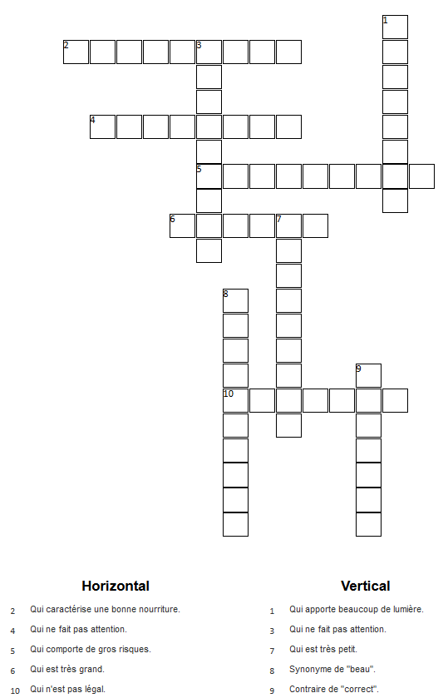
N
X
U
E
C
I
L
E
D
T
E
U
P
M
I
S
I
A
V
U
M
A
L
G
E
L
U
E
Q
I
F
I
N
G
A
M
E
L
U
C
S
U
N
I
E
M
R
O
N
E
E
N
I
M
U
L
X
X
U
E
R
E
G
N
A
D
T
R
I
I
A
T
S
D
- Conjugue le verbe « se laver » aux temps demandés.
Indicatif présent | Indicatif imparfait | Indicatif futur simple
Je me lave | Je me lavais | Je me laverai
Tu te laves | Tu te lavais | Tu te laveras
Il se lave | Il se lavait | Il se lavera
Nous nous lavons | Nous nous lavions | Nous nous laverons
Vous vous lavez | Vous vous laviez | Vous vous laverez
Elles se lavent | Elles se lavaient | Elles se laveront

Indicatif passé composé | Indicatif plus-que-parfait
Je me suis lavé(e) | Je m’étais lavé(e)
Tu t’es lavé(e) | Tu t’étais lavé(e)
Il s’est lavé | Il s’était lavé
Nous nous sommes lavé(e)s | Nous nous étions lavé(e)s
Vous vous êtes lavé(e)(s) | Vous vous étiez lavé(e)(s)
Elles se sont lavées | Elles s’étaient lavées

Impératif présent
Lave-toi
Lavons-nous
Lavez-vous

Subjonctif présent | Conditionnel présent
que je me lave | Je me laverais
que tu te laves | Tu te laverais
qu’il se lave | Il se laverait
que nous nous lavions | Nous nous laverions
que vous vous laviez | Vous vous laveriez
qu’elles se lavent | Elles se laveraient
- Donne la nature des mots soulignés.
(ex : nom, verbe, adjectif, adverbe, préposition, déterminant, pronom, conjonction).
- Le garçon a transporté son camarade à l’infirmerie.
verbe préposition
- C’est lui qui a réalisé tous ces exercices.
pronom déterminant
- Cette étrange bruit provient de la ruelle.
adjectif nom
- Est-ce que tu veux vraiment qu’elle sache la vérité ou pas ?
adverbe conjonction
- Trouve le nom qui est de la même famille que l’adjectif.

Adjectifs | Noms
souple | la souplesse
gentil | la gentillesse
imprudent | l’imprudence
méchant | la méchanceté
peureux | la peur
lent | la lenteur
généreux | la générosité
humide | l’humidité

- Souligne tous les verbes conjugués et indique leur infinitif au-dessus.

- Les ouvriers réparaient les trous dans la toiture. (Infinitif = réparer)
- Les fourmis se sont introduites par ce minuscule orifice. (Infinitif = s’introduire)
- Ils avaient encore loupé leur train la fois dernière. (Infinitif = louper)
- Heureusement, les deux suspects ont été arrêtés à temps. (Infinitif = arrêter)

- Lis ce texte et transforme comme demandé.

Recopie ce texte en remplaçant « Guillaume » par « Louise et Aline ».

Guillaume ouvrit la porte de sa chambre et appela son frère pour qu’il vienne l’aider. Il devait absolument descendre un meuble mais celui-ci était beaucoup trop lourd pour lui. Ne le voyant pas arriver, le garçon sortit de la pièce et regarda dans le couloir mais aucune trace de son ainé. Il se rendit alors devant sa chambre et tambourina à la porte. Son frère apparut en bâillant, les cheveux en bataille et lui dit : « Tu es fou de frapper aussi fort. Pourquoi me réveilles-tu ? »

Louise et Aline ouvrirent la porte de leur chambre et appelèrent leur frère pour qu’il vienne les aider. Elles devaient absolument descendre un meuble mais celui-ci était beaucoup trop lourd pour elles. Ne le voyant pas arriver, les filles sortirent de la pièce et regardèrent dans le couloir mais aucune trace de leur ainé. Elles se rendirent alors devant sa chambre et tambourinèrent à la porte. Leur frère apparut en bâillant, les cheveux en bataille et leur dit : « Vous êtes folles de frapper aussi fort. Pourquoi me réveillez-vous ? »

- Retrouve les participes passés au masculin singulier.

Infinitifs | Participes passés (au masc. sing.)
Ecrire | écrit
Servir | servi
Comprendre | compris
Courir | couru
Vendre | vendu
Boire | bu

- Replace correctement les actions dans l’ordre.

Lorsque vous aurez mangé le dessert, vous débarrasserez la table.
1 2
Ce matin, vous aviez laissé toutes vos affaires sur la table. Pourtant, avant la fin du déjeuner,
3
je vous avais demandé de tout ranger une fois le repas terminé.
4
Présent

2
1
3
4

- Souligne tous les compléments indirects de verbes (CIV).
- J’ai montré cette magnifique photo à mes amis.
- Novak lui donne souvent un coup de main.
- Il ira en Espagne dès que ce sera possible.
- Nous leur en avons donné ce matin.
- Maria parle régulièrement de son frère qui habite au Canada.
En mathématique

- Effectue ces opérations le plus rapidement possible.

- 7 X 0,06 = 0,42
- 50 X 24,6 = 1230
- 875,5 X 0 = 0
- 0,2 X 45 = 0,9
- 80 X 0,07 = 5,6
- $\frac{3}{7} de 490= 210$
- 372 : 6 = 62
- 9 X 74 = 666
- 782 – 297,8 = 484,2
- 99 X 38 = 3762
- 97 : 0,5 = 194
- 50 X 400 = 20 000
- 338,6 + 396,9 = 735,5
- 1000 X 2,7 = 2700
- 18 X 45 = 810

- Donne la valeur de ces chiffres romains.

- CCCLV = 355
- XCIV = 94
- CMLXXXII = 982
- MCDXL = 1440
- MMMDCXIX = 3619

- Complète le tableau pour que ces nombres soient divisibles comme demandé.

 | Nombre divisible par 3 | Nombre divisible par 9
Nombre divisible par 4 | 2 3 5 2 | 5 6 1 6
Nombre divisible par 8 | 7 2 4 8 | 3 7 4 4
Nombre divisible par 5 | 4 2 3 0 | 2 8 3 5
Nombre divisible par 125 | 1 8 7 5 / 4 8 7 5 / 7 8 7 5 | 5 6 2 5

- Résous cet exercice sur les nombres négatifs.

Madame Jaimlesdépens vient de recevoir ses extraits de compte de la banque. Le dernier indique le montant suivant -194 €. Le soir, elle se rend au magasin et dépense à nouveau de l’argent en utilisant sa carte bancaire. Le coût total de ses achats revient à 85 €. Quel montant sera indiqué sur le prochain extrait de compte qu’elle recevra ?

- 194 € - 85 € = - 279 € Son extrait de compte indiquera donc – 279 €

- Place correctement la virgule et barre les zéros inutiles.

- Le chiffre 4 représente les centièmes 0 0 8 6 9 5 , 1 4 6 3 0
- Le chiffre 8 représente les dizaines 0 0 8 6 , 9 5 1 4 6 3 0
- Le chiffre 3 représente les millièmes 0 0 8 6 9 5 1 , 4 6 3 0

- Complète ce tableau sur les échelles.

Distance sur carte | Distance réelle | Echelle
1 cm | 5 000 000 cm = 50 0000 m ou 50 km | 1/5 000 000
4 cm | 2 km | 1/50 000  1 cm = 50 000 cm  1 cm = 500 m
5 cm  1 cm | 4,5 km  0,9 km | 1/90 000  (0,9 km = 90 000 cm)
- Estime et résous ces calculs écrits.

Pour t’aider, pense à résoudre ces opérations normalement, en n’oubliant pas d’indiquer les reports quand c’est nécessaire !!

Estimation : 400 + 500 = 900 Estimation : 100 000 – 40 000 = 60 000
 |  | 3 | 7 | 6 | , | 9 |  |  |  | 9 | 5 | 7 | 2 | 6 | , | 7
 | + | 5 | 3 | 8 | , | 6 |  |  | - | 3 | 6 | 4 | 3 | 2 | , | 8
 |  | 9 | 1 | 5 | , | 5 |  |  |  | 5 | 9 | 2 | 9 | 3 | , | 9
 |  |  |  |  | Estimation : 5 X 70 = 350 |  |  |  |  |  |  | Estimation : 350 : 7 = 50
 |  |  | 6 | 7 , | 3 |  |  |  | 3 | 5 | 6 , | 3 |  |  | 7
 |  | X |  | 5 , | 6 |  |  |  |  |  |  |  |  |  | 50,9
 |  | 4 | 0 | 3 | 8
+ | 3 | 3 | 6 | 5 | 0
 | 3 | 7 | 6 | , 8 | 8

- Lis et résous cet exercice.

Sur une publicité, on peut lire : « Bon de 15 € valable par achat de 100 €. »
Je possède une grande quantité de bons et je souhaite les utiliser !
Complète :
Si j’achète pour 100 €, je paierai réellement 85 €.
Si j’achète pour 200 €, je paierai réellement 170 €.
Si j’achète pour 460 €, je paierai réellement 400 €.

- Reproduis ces deux formes en utilisant la symétrie orthogonale.

- Calcule l’aire et le périmètre de ces formes géométriques.

P = (2 X 3,6 cm) + 4 cm  P = 11,2 cm  A = 1 cm² X (4 X 3) : 2  A = 6 cm² | P = (2 X 4,1 cm) + 3,5 cm + 1,7 cm  P = 13,4 cm  A = 1 cm² X [(3,5 +1,7) X 4] : 2  A = 10,4 cm² | P = 8 X 1,6 cm  P = 12,8 cm  A = 1 cm² X 8 X (1,6 X 2) : 2  A =12,8 cm² | P = 2 X (3,3 cm + 1,9 cm)  P = 10,4 cm  A = 1 cm² X 1,9 X 3  A = 5,7 cm²

- Construis en respectant l’aire demandée.

Triangle de 15 cm²  H = 5 cm  B = 6 cm  D’autres possibilités :  Base : 10 cm Hauteur : 3 cm  Base : 15 cm Hauteur : 2 cm  Base : 5 cm Hauteur : 6 cm  Etc. | Losange de 14 cm²  D = 7 cm  d = 4 cm  D’autres possibilités :  Grande diagonale: 14 cm Petite diagonale 2 cm  Grande diagonale: 8 cm Petite diagonale 3,5 cm  Etc.
Trapèze de 18 cm²  b = 4 cm  H = 4 cm  B = 5 cm  D’autres possibilités :  B : 6 cm b : 3 cm H : 4 cm  B : 7 cm b : 2 cm H : 4 cm  B : 9 cm b : 3 cm H : 3 cm  Etc. | Parallélogramme de 16 cm²  H = 2 cm  B = 8 cm  D’autres possibilités :  Base : 4 cm Hauteur : 4 cm  Base : 2 cm Hauteur : 8 cm  Base : 10 cm Hauteur : 1,6 cm  Etc.

- Complète

5 m² + 95 m² |  | 42 ca + 58 m²
 | 1 dam²
0,6 dam² + 40 m² |  | 250 dm² + 97,5 m²

- Donne la valeur de la part grisée en pourcentages.

90 % 75 %

14. Calcule le pourcentage d’une part.
25 % de 800 = 200 | 50 % de 78 = 39
10 % de 536 = 53,6 | 20 % de 250 = 50

14. Trouve 5 nombres premiers compris entre 40 et 70.

41 – 43 – 47 – 53 – 59 - 61 - 67

15. Résous ces opérations sur les fractions.

$$\frac{3}{4} + \frac{2}{5} =\frac{15}{20} + \frac{8}{20} = \frac{23}{20}$$ | $$\frac{6}{9} - \frac{4}{12} =\frac{24}{36} - \frac{12}{36} = \frac{12}{36}= \frac{1}{3}$$

En éveil

- Complète cet exercice en utilisant un référent (dictionnaire, Atlas, internet, …)
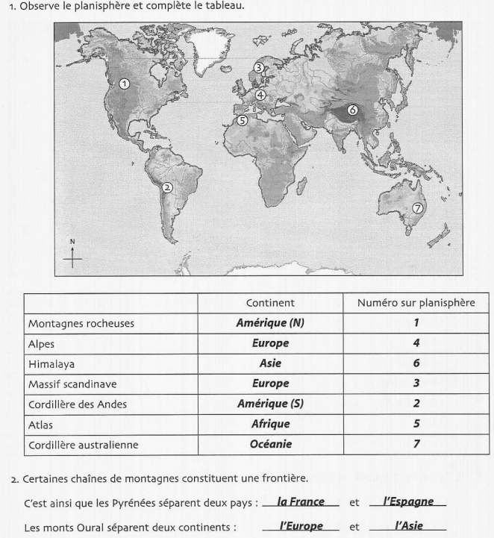

- Voici une photo aérienne, un plan et une photo en plan rapproché (= prise de plus près) de la ville de Namur. Différencie-les en entourant chaque fois la bonne réponse.

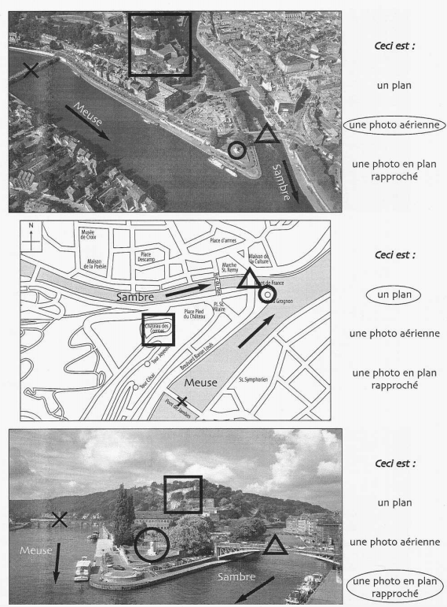

- Poursuivons avec la ville de Namur et les deux principaux cours d’eau qui la traversent. Lis attentivement et complète ce qui est demandé.

